 Педагогічна олімпіада

«Інноваційні підходи засобами гри»
( логічні блоки Дьєнеша)

Підготувала і провела
вихователь ДНЗ КТ №26
Богдан В.І.

січень 2022р.

Мета:
Ознайомити слухачів із дидактично-ігровим матеріалом та практичним досвідом роботи з формування вміння дошкільників оперувати властивостями: форма, колір, розмір, товщина.

Завдання:
- практичне ознайомлення учасників з дидактично – ігровим посібником «Логічні блоки Дьєнеша».

Матеріали:
- комплекти логічних блоків Дьєнеша та, картки-схеми властивостей, обручі, дидактичний матеріал для проведення розвиваючих ігор.

Теоретична частина

Одна з найважливіших завдань виховання маленької дитини - розвиток його розуму, формування таких розумових здібностей, які дозволять йому легко засвоювати нове. У вирішення цього завдання допоможе одне з найбільш ефективних посібників логічні блоки, розроблені угорським психологом і математиком, теоретиком і практиком, професором Шербрукського університету Золтаном Дьенеша для підготовки мислення до засвоєння математики та для формування сенсорно-пізнавальної компетенції у дітей дошкільного віку..
Дидактичний матеріал З. Дьєнеша ґрунтується на методі заміщення предмета символами і знаками (методі моделювання, кодування та декодування). Блоки відносяться до типу іграшок, з якими можна гратися не один рік шляхом ускладнення завдань від простого до складного.
Логічні блоки Дьєнеша - це набір із 48 об’ємних геометричних фігур, які відрізняються кольором (червоний, синій, жовтий), формою (круглий, ттрикутний, квадратний, прямокутний), розміром (великий, малий), товщиною (тонкий, товстий). У комплекті не має двох фігур однакових за всіма властивостями. Дидактичний посібник складається з 11 карток із символами властивостей і 11 карток із запереченням властивостей.
Урізноманітнити роботу з картками – властивостями та зацікавити дошкільників ігровими діями допоможуть випущені альбоми з завданнями та схемами для роботи з блоками Дьєнеша за віком.
Для проведення ігор можна використовувати різноманітні допоміжні матеріали: обручі, іграшки-персонажі тощо.
Усі логіко-математичні ігри потрібно розглядати як певну систему з поступовим ускладненням завдань.
Етапи роботи:
1 етап роботи - «Знайомство» Педагог- спостерігач. Діти смостійно граються з блоками. Залежно від віку дітей можна використовувати спочатку блоки, різні за кольором і формою, але однакові за товщиною та розміром, потім різні за формою, розміром та кольором, але однакові за товщіною, і на прикінці - повний комплект блоків.
2 етап роботи «Обстеження» За допомогою сприйняття діти пізнають зовнішні властивості предметів (колір, форму, розмір). Діти обводять пальчиком контури предметів, групують їх за розміром, формою і т.д.
3 етап роботи « Ігровий» Пропонуємо дітям гру. Грати і розкладати блоки цікавіше для когось. Наприклад, пригостити звірят.
4 етап роботи Діти спочатку опановують вміння виявляти і абстрагувати в предметах одну властивість (колір, форма, розмір, товщина), порівнювати, класифікувати і узагальнювати предмети по кожній з цих властивостей; за двома властивостями (колір і форма, форма і розмір, розмір і товщина і т. д.); за трьома (кольором, формою і розміром; формою, розміром і товщиною; кольором, розміром і товщиною); за чотирма властивостями (колір, форма, розмір і товщина).
5 етап роботи «Пошуковий» Діти вчаться знаходити предмет за словесною інструкцією по одному,двом,трьох і всім чотирьом наявним ознакам.
6 етап роботи «Знайомство з символами» Автор системи назвав цю стадію символічною. Пропонуються ігри та вправи, де властивості блоків зображені схематично, на картках. Це дозволяє розвивати здатність до моделювання і заміщення властивостей, вміння кодувати і декодувати інформаціюю.
7 етап роботи «Заперечення» Ігри з блоками ускладнюються за рахунок введення значка заперечення «не». Такі ігри формують у дітей поняття про заперечення.
Ігри, придумані Дьєнешем, сприяють розвитку логічного мислення, комбінаторики, аналітичних здібностей, формують навички, необхідні для вирішення логічних завдань: вміння виявляти в об'єктах різноманітні властивості, називати їх, адекватно позначати словом їх відсутність, абстрагувати і утримувати в пам'яті одну,одночасно дві або три властивості, узагальнювати об'єкти по одній, двох або трьох, властивостях. Блоки Дьєнеша дають і перше уявлення про такі найскладніші поняття інформатики як алгоритми, кодування інформації, логічні операції. Ігри з блоками Дьєнеша сприяють розвитку мовлення: малюк змушений будувати висловлювання з сполучниками"і", "або",часткою "не" та ін. Подібні ігри сприяють прискоренню процесу розвитку у дошкільнят найпростіших логічних структур мислення і математичних уявлень. А найголовніше,грати цими фігурами буде цікаво і малюкам двох-трьох років і п'ятирічним дошкільнятам. А деякі ігри зацікавлять навіть першокласників! І будуть їм, до речі, дуже корисні!

Вихователь демонструє ігри та пояснює їх зміст та значення для розвитку дітей дошкільного віку.
1. «Пошук однакових фігур». Запропонуйте малюкові розкласти фігури за їх властивостями, зібрати всі червоні, або всі квадратні.
2. «Смаколики для друзів». Дитині потрібно розкласти фігури таким чином, щоб у кожної іграшки були фігури тільки однакової товщини, одного розміру і т.п.
3. «Що зайве». Розкладіть перед дитиною 4-5 блоків. В ряду один зайвий - він може відрізнятися кольором, формою. Дитина повинна пояснити, чому так вважає, що ця фігура зайва.
4. «Гра з колом». В середину кола. Дитина повинна розташувати всі фігури червоні всередині, а всі сині - зовні.
5. «Доріжки». Викласти смужку з 4-5 блоків, зверху над кожною фігурою розкласти фігури іншого розміру (кольору, форми).
6. «Покажи». Попросіть малюка показати - не круглу і не квадратну, що не синій і не товстий блок, і не червоний і т.п.
7. «Ланцюжок». Вибудувати ланцюжок із заданих блоків в певній послідовності по картці або ілюстрації.
8. «Відгадай». Сховайте одну фігуру. Дитина повинна вгадати, який блок захований, задаються навідні запитання, відповідь на які тільки «так» або «ні». Наприклад, дитина питає - ця фігура квадратна? Ні. Разом забираєте всі квадратні форми. - Вона червона? Ні. Прибирає червоні.
В процесі ігор дорослий детально відслідковує свої дії і мову.
Обов’язково емоційно підтримуйте дитину в процесі гри. При досягненні результату, більш емоційно, ніж раніше: «Молодець! Ти сам здогадався! Розумничок!» з одночасною невербальною підтримкою (погладьте по голівці, похлопайте по спинці, покажіть жестом, поплескайте в долоні).
Поряд з блоками Д’єнеша використовуються картки-властивості.
– круг, – трикутник, – квадрат, – прямокутник позначають чотири форми геометричних фігур.
Безформні плями – синя, – червона, – жовта, передають колір геометричної фігури.
Великий будиночок - позначає – великий,
Маленький будиночок - – маленький.
Чоловічок – тонкий – позначає – тонкий.
Чоловічок –товстий – позначає товстий блок.
Вихователь. Вміння оперувати картками розвиває здатність до заміщення, моделювання, кодування та декодування інформації.
Проводиться гра з учасниками.
Вихователь. Так ми з вами коротко познайомилися з основними властивостями блоків, навчилися класифікувати відповідно за їх властивостями.
Ігри з блоками Дьєнеша
Дидактична гра «Чий подарунок»
Мета: продовжувати поглиблювати поняття про різні дії з блоками: читання схематичного зображення, співвідношення блоків до схеми. Спонукати дітей розрізняти блоки за ознаками, що вказані в схемі, зорема: колір, форма, товщина, величина. Розвивати навички та вміння аналізувати, співвідносити та класифікувати. Закріплюваати назви геометричних фігур. Виховувати самостійність, старанність, вміння діяти в колективі.
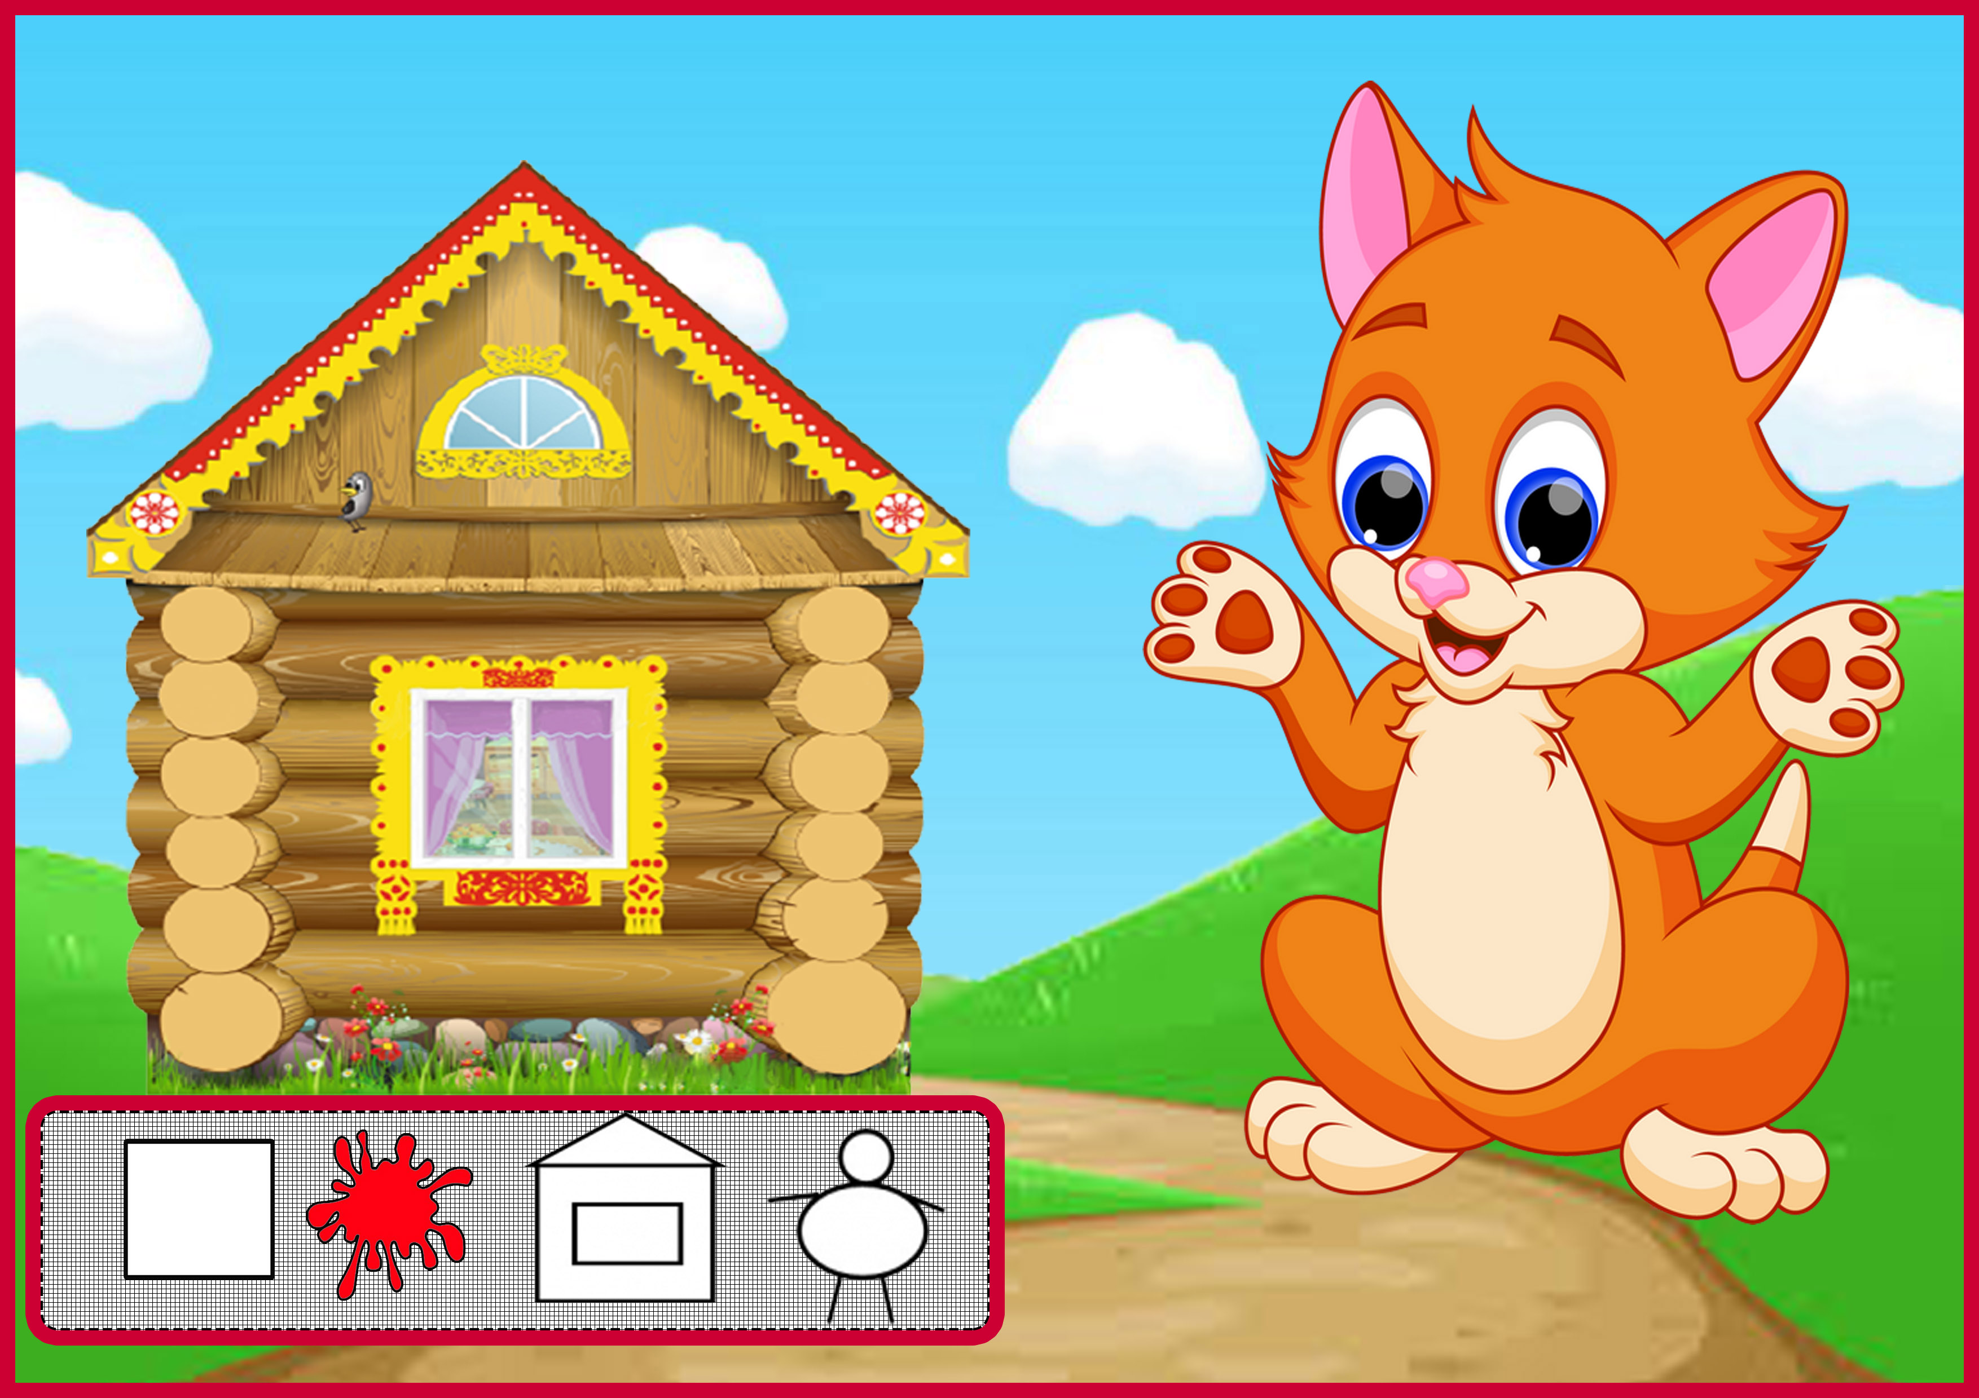

Гра для використання на заняттях з мовлення та грамоти «Запиши слово блоками»
Мета: закріпити вміння дітей виконувати повний звуковий аналіз слів, виділяти голосні, тверді та м'які приголосні у складі слова, позначати звуки у схемах слів за допомогою блоків Дьєнеша, (голосний – червоний, твердий приголосний – жовтий, м’який приголосний - синій) виконувати самостійну роботу; розвивати артикуляційні вміння, фонематичний слух.
Матеріал: схеми слів, блоки Дьєнеша.




 |  |  |  |  | 

Дидактична гра «Склади число»
Мета: ознайомити дітей зі складом числа у межах 10, сприяти засвоєнню складу вивчених чисел викладаючи їх блоками Дьєнеша, формувати у дітей обчислювальні навички; розвивати усний рахунок, зорову увагу та память, концентрацію уваги, логічне мислення.
Матеріал: картки із числами, блоки Дьєнеша.

 | 5 | 

 | 7 | 

Дидактична гра «Розфарбуй малюнок»
Мета: закріпити назви геометричних фігур, сенсорні еталони, вміння читати схеми, викладати їх блоками; розвивати память, увагу, мислення, дрібну моторику рук, виховувати взаємодопомогу, колективізм, самостійність.
Матеріал: малюнок-схема, блоки Дьєнеша.
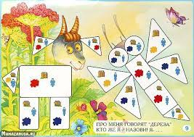

Підсумок.
Вихователь. Шановні колеги, вашій увазі була запропонована технологія-логічні блоки Дьєнеша. Ви сьогодні познайомились тільки з частиною розвивальних ігор, в які можна гратися з блоками Дьєнеша для розвитку логічного мислення дітей.

Використані джерела.
Інтернет – ресурси:
http://detkam.in.ua
http://rozrobka.in.ua/majster-klas
Артемова Л. В. колір. Форма. Величина. Число/ Л. В. Артемова – К.: Томіріс, 1996.- 176с.
Г.Д.Гриневич, Ю.М. Водоп’янов Формування математичних уявлень у дітей дошкільного віку. Видавниче об’єднання «Вища школа» . Київ-1975

